**Муниципальный этап Всероссийской олимпиады школьников**

**по технологии**

**2019-2020 учебный год**

**Номинация «Техника, технологии и техническое творчество»**

**Раздел "Ручная деревообработка"**

**7 класс**

**Практическое задание: Изготовить новогоднюю игрушку "Мышка"**

**Время выполнения: 150 минут.**

**Технические условия:**

* 1. С помощью шаблона изготовить новогоднюю игрушку. Материал изготовления фанера. Максимальные габаритные размеры рабочей заготовки 160х150х4 мм.

*Примечание.* Игрушку можно изготавливать с меньшими габаритными размерами.

* 1. Чистовую (финишную) обработку изделия выполнять шлифовальной шкуркой средней зернистости на тканевой основе.
  2. Все острые ребра с двух сторон на изделии притупить.
  3. Декоративную отделку выполнять *с двух сторон* с помощью электровыжигателя.
  4. Продумать способ крепления игрушки на ёлке.

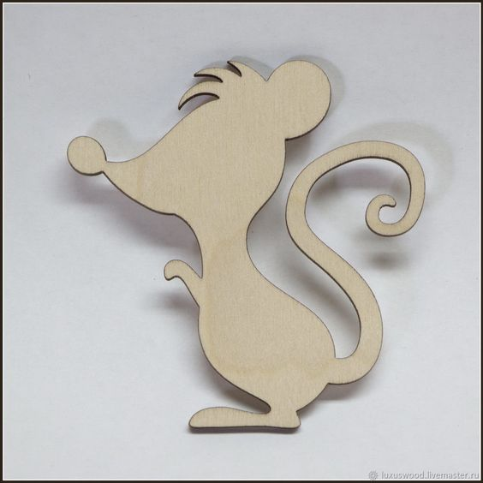

**Правила техники безопасности**

1. Работать лобзиком с надежно закрепленными и исправными ручками.

2. Надежно крепить выпиловочный столик к верстаку.

3. Надежно закреплять пилку в рамке лобзика.

4. Не делать резких движений лобзиком при выпиливании, не наклоняться низко над заготовкой

**Технологическая последовательность изготовления изделия**

|  |  |  |
| --- | --- | --- |
| № | Последовательность выполнения работы | Инструменты, приспособления |
| 1 | Разметить заготовку по шаблону | Шаблон, копировальная бумага, карандаш. |
| 2 | Выпилить по разметке | Верстак, лобзик. |
| 3 | Зачистить торцы и кромки. | Шлифовальная шкурка средней зернистости на тканевой основе, напильник.. |
| 4 | Выполнить декорирование изделия с двух сторон . | Электровыжигатель. |

**Карта пооперационного контроля**

|  |  |  |  |
| --- | --- | --- | --- |
| **№**  **п/п** | **Критерии оценки** | **Коли-чество**  **баллов** | **Кол-во баллов**  **по факту** |
| 1. | Наличие рабочей формы (халат, головной убор). | **1** |  |
| 2. | Соблюдение правил техники безопасности. Культура труда (порядок на рабочем месте, эргономичность). | **1** |  |
| 3. | Технология изготовления изделия: | **36** |  |
| - разметка заготовки в соответствие с эскизом; | **(6)** |  |
| - технологическая последовательность  изготовления изделия; | **(6)** |  |
| - точность изготовления готового изделия в соответствии с эскизом; | **(8)** |  |
| - качество и чистовая обработка готового изделия. | **(8)** |  |
| 4. | - способ крепления игрушки на ёлке | **(3)** |  |
| 5. | - оригинальное использование элементов отделки, наличие определённой «смысловой идеи оформления" | **(5)** |  |
| 6. | Уборка рабочего места. | **1** |  |
| 7. | Время изготовления – до 150 мин. с двумя перерывами по 10 мин. | **1** |  |
|  | Итого: | **40** |  |

Особые замечания:______________________________________________________________________